

МИНИСТЕРСТВО НАУКИ И ВЫСШЕГО ОБРАЗОВАНИЯ РОССИЙСКОЙ ФЕДЕРАЦИИ

Федеральное государственное автономное образовательное учреждение высшего образования «Самарский национальный исследовательский университет   
имени академика С.П. Королёва»

(Самарский университет)

Институт двигателей и энергетических установок

Кафедра автоматических систем энергетических установок

Лабораторная работа №3

По дисциплине "Программное обеспечение систем автоматического управления"

РЕГУЛЯТОР ТЕМПЕРАТУРЫ ПЕЧИ

Выполнили студенты группы 2415-150304D

Зюзгина Анастасия

Зюзгина Ангелина

Иноземцев Алексей

Принял: д.т.н., профессор кафедры АСЭУ

Матюнин С.А.

СОДЕРЖАНИЕ ЗАДАНИЯ

*Задание*:

В программной среде RSLogix 500 реализовать регулятор температуры печи (рис.1)

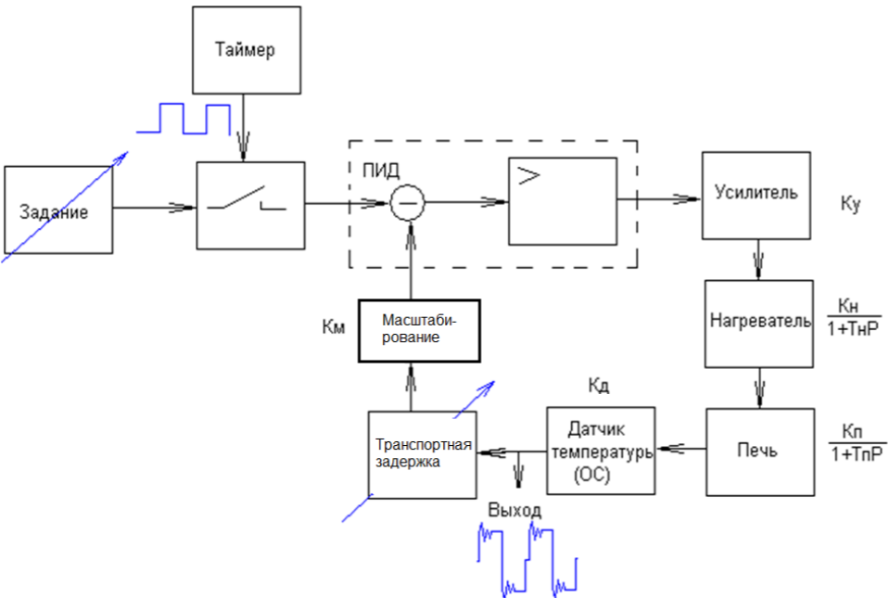

Рисунок 1 – Структурная схема системы регулирования температуры печи

*Исходные данные:*

1. ПЛК – Allen-Bradley MicroLogix 1200 серия С
2. Используемое ПО: Allen-Bradley RSLogix 500, RSLinx 2.42.00, RSLogix Emulate 500
3. Транспортная задержка от tз = 0 … 500 мс (регулируется дискретно с шагом 100 мс)
4. Допустимая величина перерегулирования, не более 10%
5. Время выхода печи на режим, не более 100 с
6. Мощность печи 500 ватт. Питание печи 380 В
7. Постоянная времени печи Тп = 20 с. Температура в печи от 0 до 900℃. Коэффициент передачи печи Кп = 4 ℃/ватт
8. Датчик температуры – термопара. Чувствительность термопары Кд = 20 мкВ/℃.
9. Коэффициент передачи усилителя Ку = 0,5 В/ед.
10. Коэффициент передачи нагревателя Кн = 1,3 ватт/В
11. Постоянная времени нагревателя Тн = 5 с.

СОДЕРЖАНИЕ

Выполнение работы 4

1 Анализ задания 4

1.1 Принципиальная схема 4

1.2 ПИД-регулятор 5

2 Алгоритм работы 7

2.1 Расчет интеграла Дюамеля 7

2.2 Расчет ПИД регулятора 9

2.3 Блок-схема 10

3 САР температуры печи в RSLogix500 14

3.1 Основная программа 14

3.2 Подпрограмма ПИД регулятора 15

3.3 Подпрограмма усилителя 18

3.4 Подпрограмма расчета выходного сигнала с нагревателя и печи 18

3.5 Подпрограмма датчика температуры с масштабированием 21

3.6 Подпрограмма транспортной задержки 22

Заключение 23

Использованные источники 24

# ВЫПОЛНЕНИЕ РАБОТЫ

1. Анализ задания
   1. Принципиальная схема

Схема регулирования температурой печи (рис.2) состоит из следующих элементов:

1. Управляющий сигнал (ступенька);
2. ПИД-регулятор;
3. Усилитель мощности в виде пропорционального звена с коэффициентом Ку;
4. Нагреватель в виде апериодического звена;
5. Печь в виде апериодического звена;
6. Датчик температуры в виде пропорционального звена с коэффициентом Кд;
7. Транспортная задержка в обратной связи;
8. Коэффициент масштабирования.

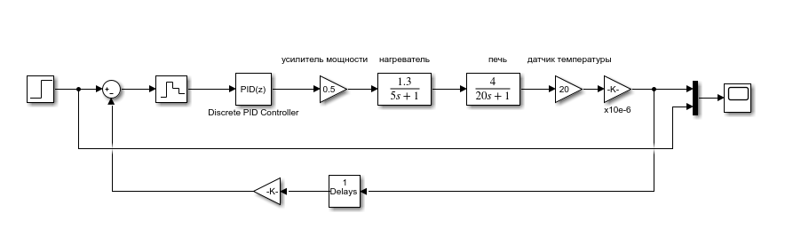

Рисунок 2 - принципиальная схема регулятора температуры печи разработанная в программном пакете MATLAB Simulink

Передаточная функция усилителя мощности будет иметь следующий вид:

|  |  |
| --- | --- |
|  | (1.1) |

а его переходная характеристика:

|  |  |
| --- | --- |
|  | (1.2) |

Передаточная функция нагревателя:

|  |  |
| --- | --- |
|  | (1.3) |

Его переходная характеристика:

|  |  |
| --- | --- |
|  | (1.4) |

Если разложить экспоненту в ряд Тейлора, получим следующую зависимость:

|  |  |
| --- | --- |
|  | (1.5) |

Передаточная функция печи:

|  |  |
| --- | --- |
|  | (1.6) |

Переходная характеристика:

|  |  |
| --- | --- |
|  | (1.7) |

Если разложить экспоненту в ряд Тейлора, получим следующую зависимость:

|  |  |
| --- | --- |
|  | (1.8) |

Передаточная функция датчика температуры:

|  |  |
| --- | --- |
|  | (1.9) |

Его переходная характеристика:

|  |  |
| --- | --- |
|  | (1.10) |

* 1. ПИД-регулятор

Выходная переменная ПИД-регулятора u(t) описывается переменной:

|  |  |
| --- | --- |
|  | (1.11) |

Т.е. выходная переменная ПИД-регулятора будет находится как сумма входящих в его состав управляющих компонент:

|  |  |
| --- | --- |
| *u*(*t*)= *P* (*t*)+ *I* (*t*)+ *D* (*t*) | (1.12) |

где пропорциональная компонента;

интегральная компонента;

, где разность между текущим значением выходного сигнала и значением выхода в предыдущий момент времени дифференциальная компонента;

1. Алгоритм работы
2. Расчет интеграла Дюамеля
   * 1. Теоретическая часть

В качестве стандартного входного сигнала в этом методе используется ступенчатая функция Хевисайда H(t). Отклик системы выражается в виде интеграла от произведения задержанного h(t) на входное воздействие, который носит название интеграла Дюамеля.

Зная отклик системы на воздействие в виде функции Хевисайда, можно предсказать (рассчитать) отклик системы на произвольное входное воздействие.

Если входной сигнал системы описывается функцией независимая переменная (по которой производится интегрирование), а переходная функция системы, которая является откликом системы на ступенчатый единичный входной сигнал, – h(t), то реакция системы на этот сигнал выражается формулой:

|  |  |
| --- | --- |
|  | (2.1) |

где производная входного воздействия по времени.

Для расчета необходимо:

1. Определить функцию
2. Записать выражение путем формальной замены t на
3. Определение производной

Вместо производной используется следующее выражение:

|  |  |
| --- | --- |
|  | (2.2) |

1. Подстановка найденных функций в общую формулу (2.1) и интегрирование определенного интеграла. В данном случае интеграл заменяется суммой:

|  |  |
| --- | --- |
|  | (2.3) |

где значение функции U в i-ый момент времени,

значение функции U в (i+1)-ый момент времени,

n – количество на которое разбивается интервал времени t.

* + 1. Исследование данной системы

Принципиальная схема регулирования температуры печи:

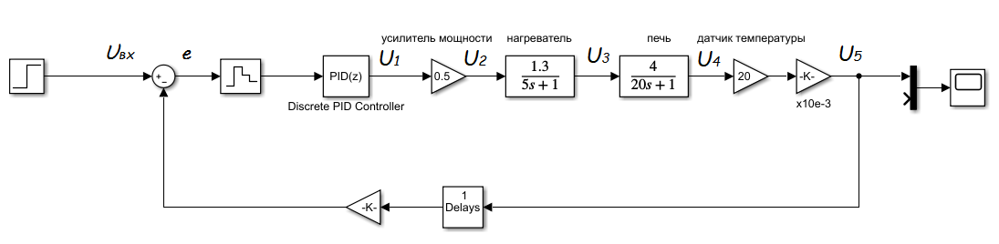

Рисунок 3 – Принципиальная схема регулирования температуры печи

САР температуры печи включает в себя два апериодических звена: нагреватель и печь. Передаточная функция двух последовательных звеньев:

|  |  |
| --- | --- |
|  | (2.4) |

Найдем значения коэффициентов и :

|  |  |
| --- | --- |
|  | (2.5) |
|  | (2.6) |

Зная значения этих коэффициентов, найдем переходную характеристику:

|  |  |
| --- | --- |
|  | (2.7) |

Разложим экспоненту в ряд Тейлора и получим следующую переходную характеристику:

|  |  |
| --- | --- |
|  | (2.8) |

Зная переходную характеристику звена и значение входного сигнала U(t), можно приближенно найти выходное значение сигнала Y(t) из нагревателя и печи:

|  |  |
| --- | --- |
|  | (2.9) |

где – разность значений входного сигнала в моментs времени и

1. Расчет ПИД регулятора

Как сообщалось выше: ПИД-регулятор будет находится, как сумма входящих в его состав управляющих компонентов:

|  |  |
| --- | --- |
| *ПИД* = *P* + *I* + *D* | (2.10) |

где *P*, *I* , *D* можно найти:

– ошибка задания.

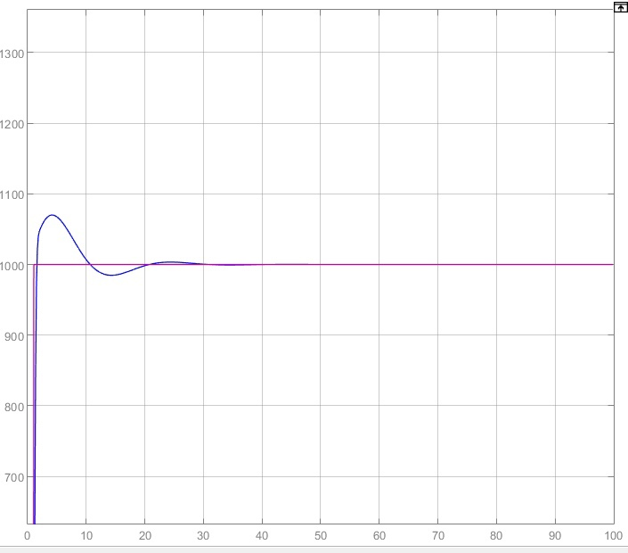

Рисунок 4 – Симулирование САР температуры печи с ПИД регулятором в MATLab Simulink

1. Блок-схема

Алгоритм общей работы регулирования температуры печи представлен на рис. 5:

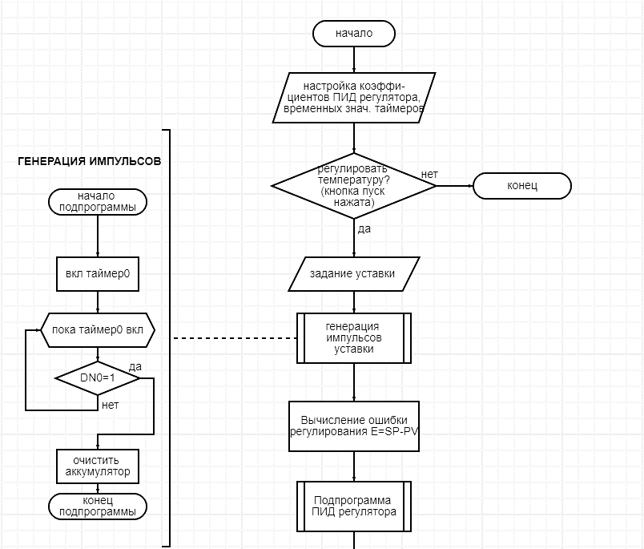

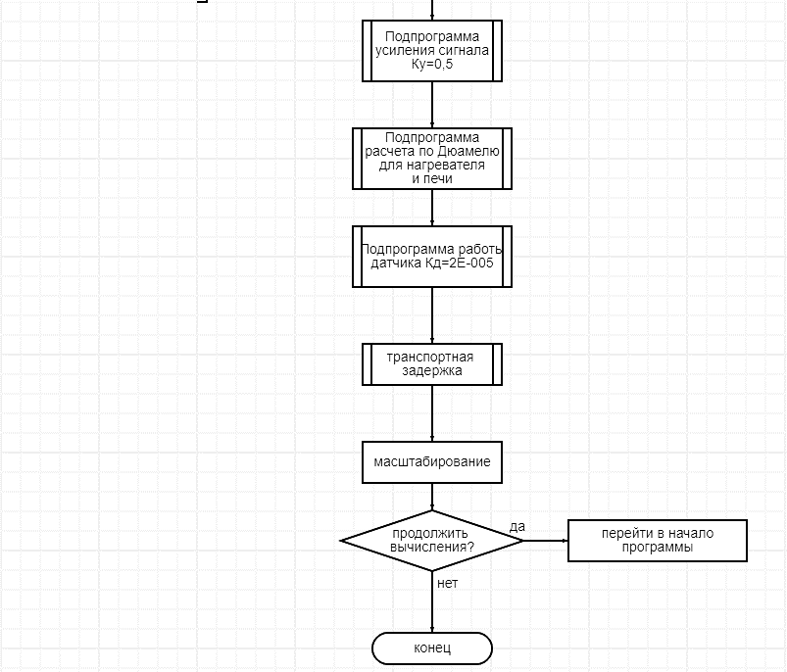

Рисунок 5 – Алгоритм общей работы регулирования температуры печи

Подпрограмма ПИД-регулирования:

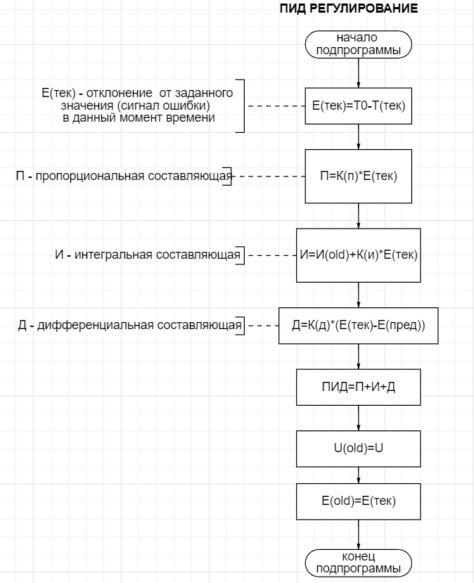

Рисунок 6 – Алгоритм подпрограммы ПИД-регулирования

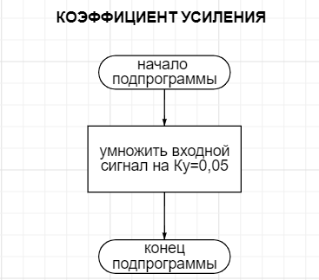

Рисунок 7 – Алгоритм подпрограммы усилителя

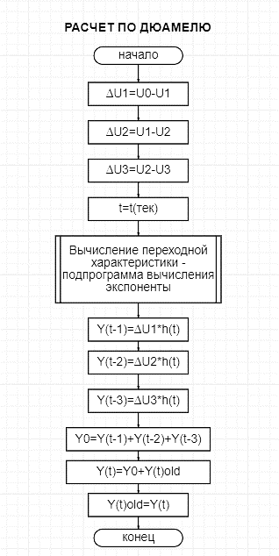

Рисунок 8 - Подпрограмма расчета выходного сигнала с помощью интеграла Дюамеля

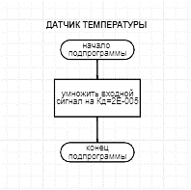

Рисунок 9 - Подпрограмма датчика температуры

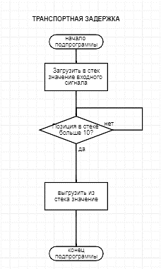

Рисунок 10 - Подпрограмма транспортной задержки

## 3 САР температуры печи в RSLogix500

### 3.1 Основная программа

Основная программаU:2 START включает в себя следующие блоки: задание уставки, тактирование, переход на подпрограммы ПИДа, усилитель, расчет выходного сигнала с печи и нагревателя, датчик, транспортная задержка.

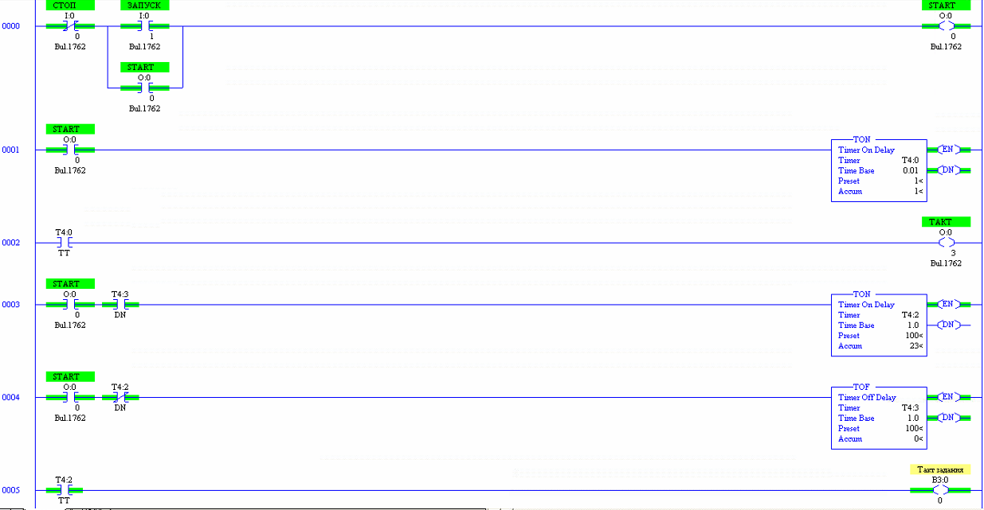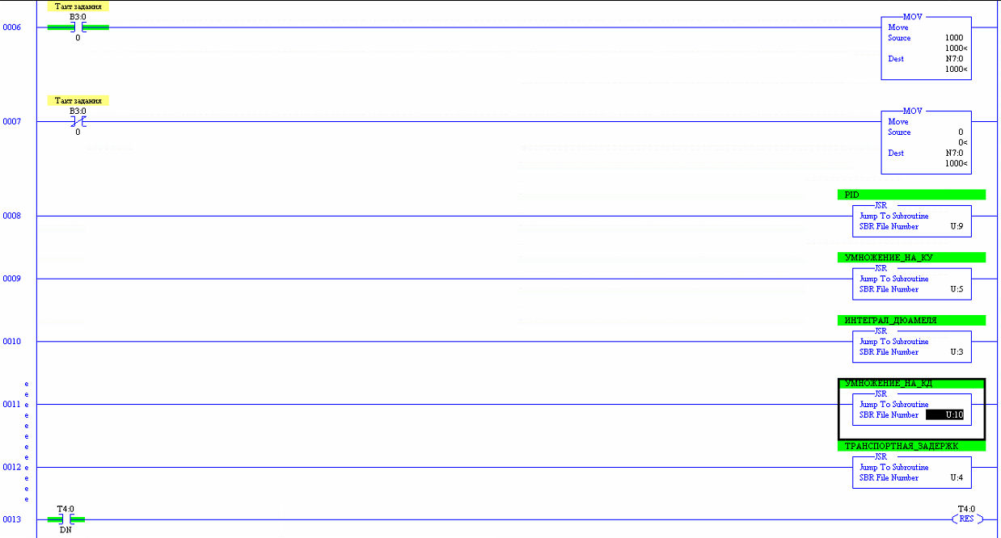

Рисунок 11 – Основная программа

Задание уставки 1000°С записывается в переменную типа integer N7:0, в течение 100 секунд значение держится на уровне 1000, за это время температура в печи должна установиться до 1000°С с перерегулированием не больше 10%. Это достигается за счет настройки ПИД регулятора. В ранге 8 переход на подпрограмму U:9, которая рассчитывает выходное значение с ПИД регулятора, в ранге 9 переход на подпрограмму U:5 - расчет выходного значения с блока усиления, в ранге 10 переход на подпрограмму U:3 - расчет выходного значения с апериодических звеньев нагревателя и печи, в ранге 11 переход на подпрограмму U:10 - расчет выходного значения с датчика температуры, в ранге 12 – переход на подпрограмму U:4 – транспортная задержка.

### 3.2 Подпрограмма ПИД регулятора

Алгоритм расчета ПИД регулятора представлен в разделе 2.2

Реализация ПИД регулятора на релейной логике представлена на рис.12 и 13.

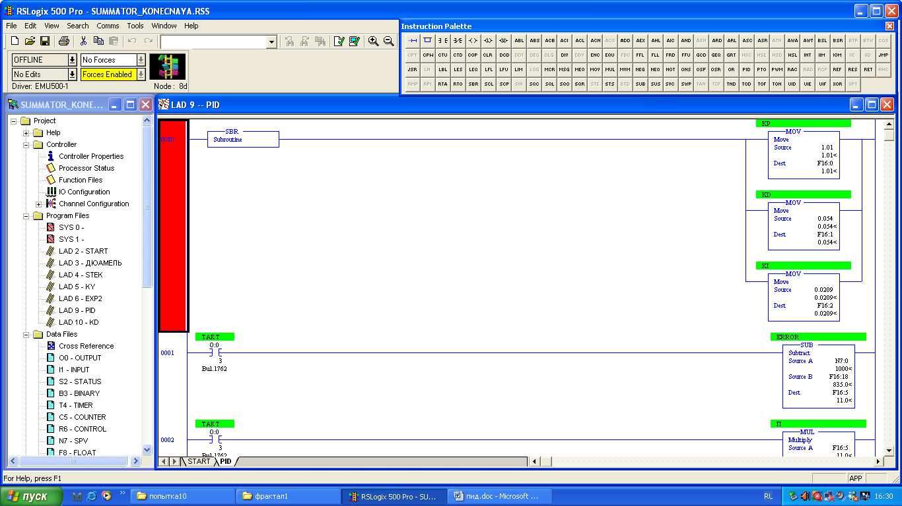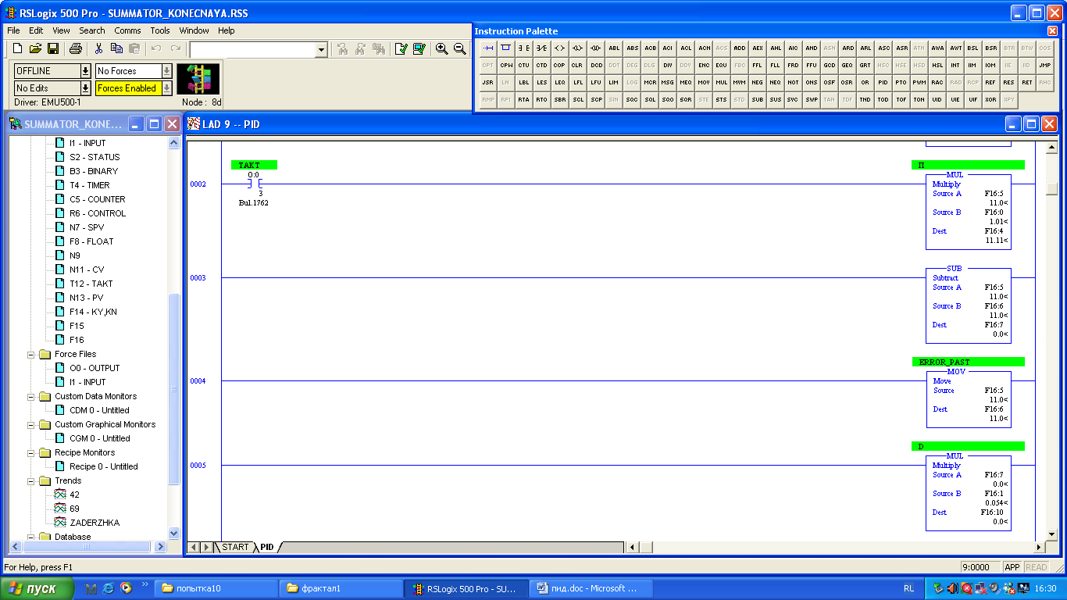

Рисунок 12 – Подпрограмма ПИД регулятора

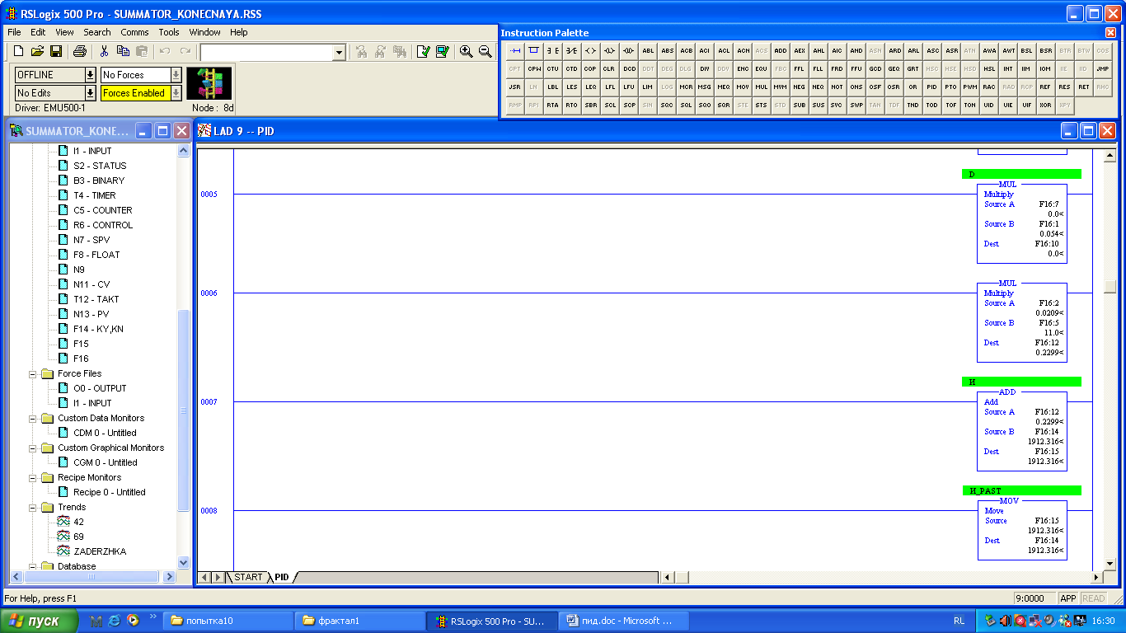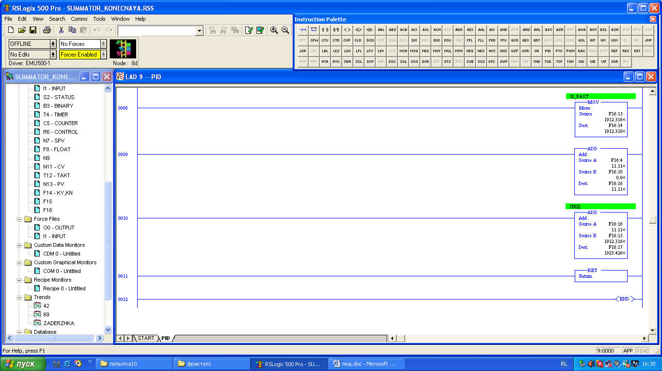

Рисунок 13 – Подпрограмма ПИД регулятора

Подборка коэффициентов ПИД регулятора

На рис. 14 регулятор имеет только пропорциональную составляющую П=1. Видно, что сигнал за Т=100с не приходит в установленное значение.

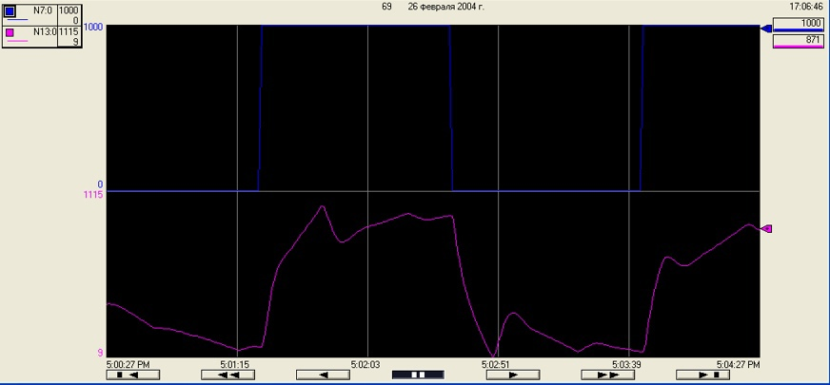

Рисунок 14 – Выходной сигнал с датчика температуры

На рис. 15 регулятор имеет только пропорциональную и дифференциальную составляющие П=1,01 Д=5. Видно, что сигнал за Т=100с приходит в установленное значение и имеет статическую ошибку, следовательно, необходимо добавить интегральный компонент.

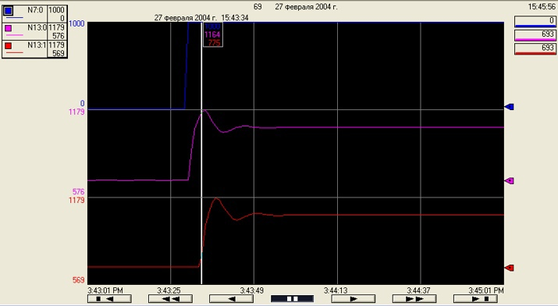

Рисунок 15 – Выходной сигнал с датчика температуры

На рисунке 16 регулятор имеет все составляющие П=1.09, Д=0.055, И=0.01. Видно, что сигнал за Т=100с не приходит в установленное значение.

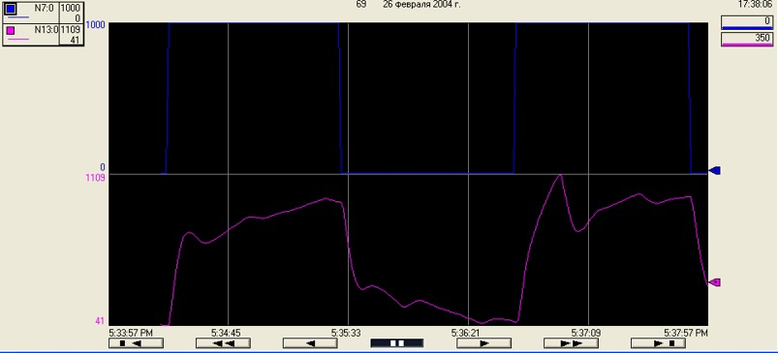

Рисунок 16 – Выходной сигнал с датчика температуры

На рис. 17 и 18 регулятор имеет все составляющие П=1.06, Д=0.0558, И=0.0209. Видно, что что сигнал за время до Т=100с приходит в 5% коридор установленного значения. Перерегулирование равно 9,9%.

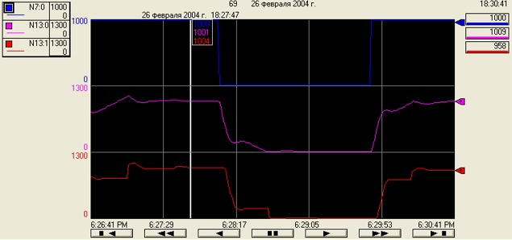

Рисунок 17– Выходной сигнал с датчика температуры

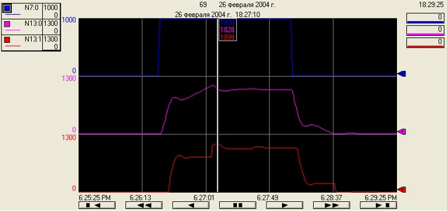

Рисунок 18 – Выходной сигнал с датчика температуры

### 3.3 Подпрограмма усилителя

Выходной сигнал с ПИД регулятора умножается на коэффициент усиления (рис. 19).

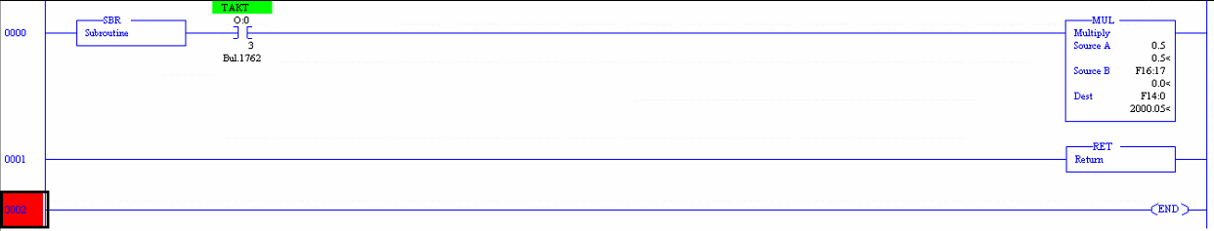

Рисунок 19 – Подпрограмма усилителя

### 3.4 Подпрограмма расчета выходного сигнала с нагревателя и печи

Алгоритм расчета значения выходного сигнала был представлен на рисунке 8. На рис. 20 и 21 подпрограмма расчета выходного сигнала: с помощью счетчиков С5:0, С5:1, С5:2 рассчитываются три значения разности входного сигнала и предыдущего. Рассчитывается произведение ΔUi с h(t), где h(t) вычисляется в подпрограмме для расчета переходной характеристики (рис. 22) по формуле (2.8). Рассчитывается сумма этих сигналов и предыдущего значения выходного сигнала Yold и записывается в значение выходного сигнала Y.

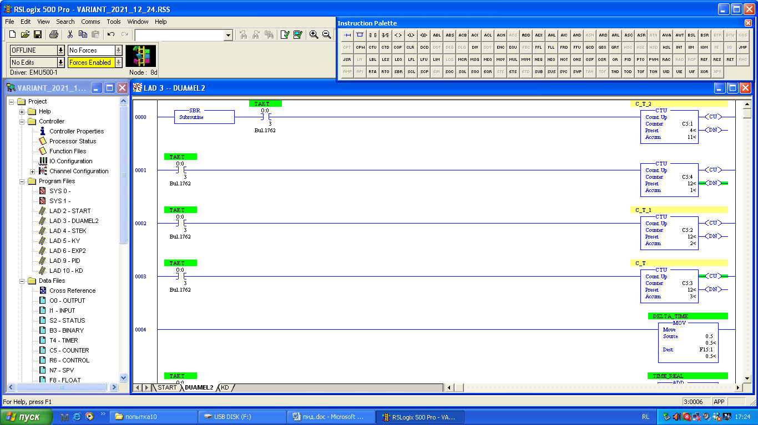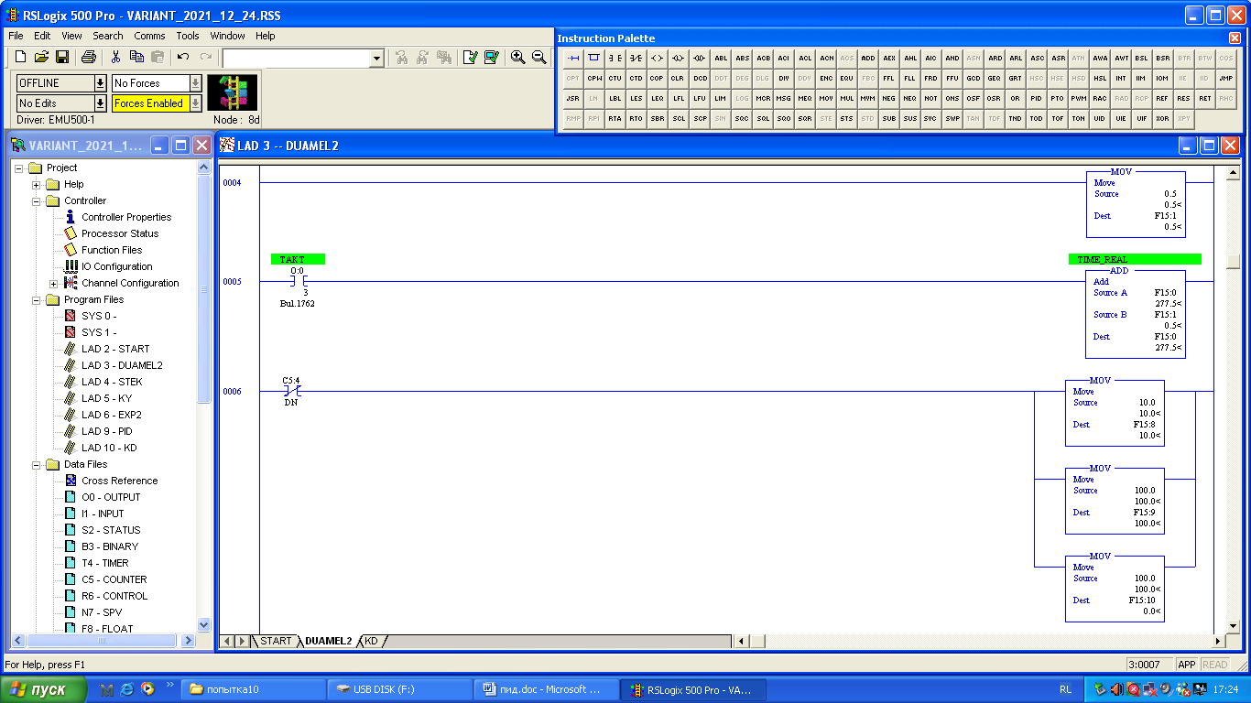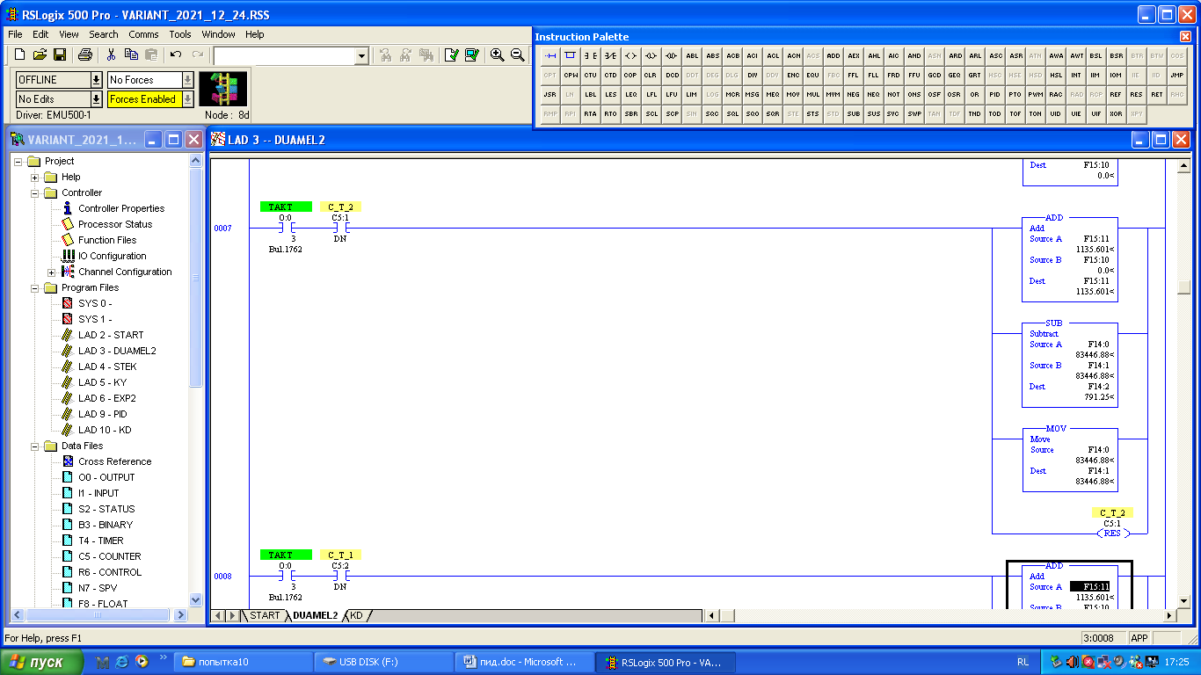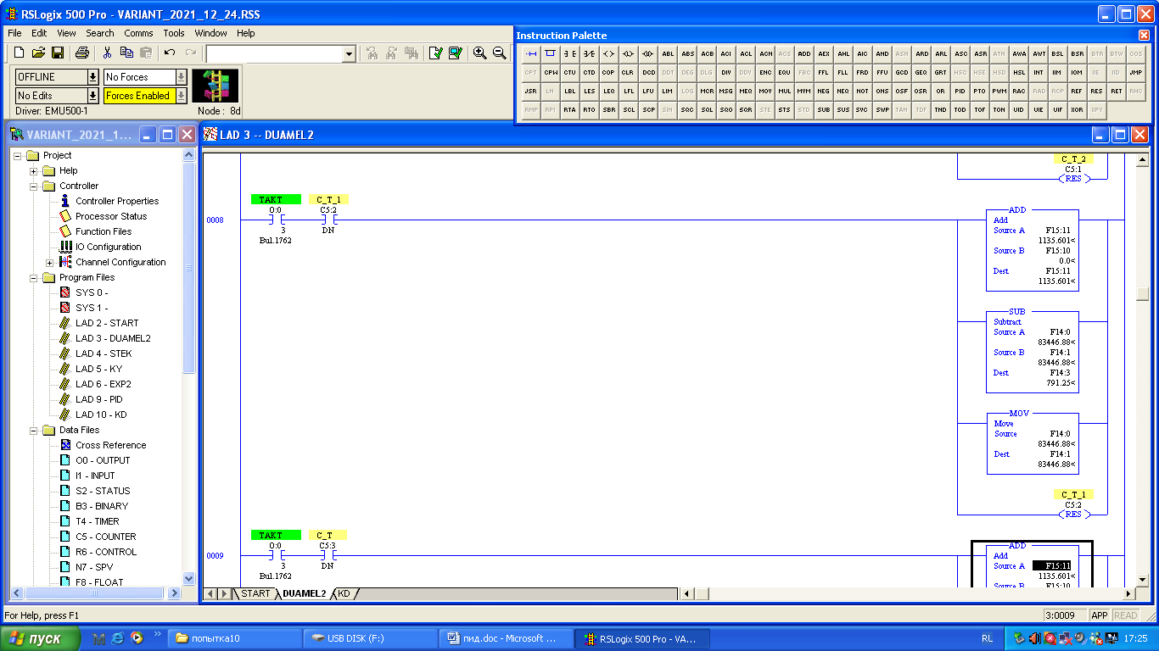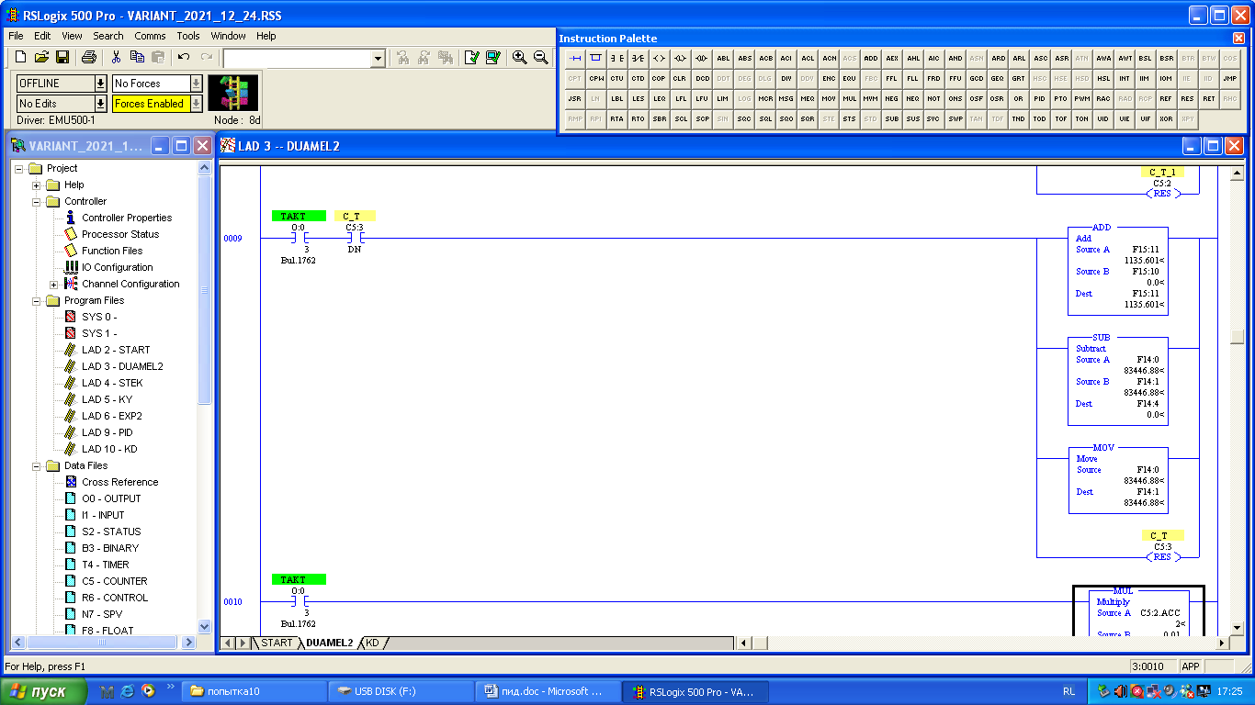

Рисунок 20 – Подпрограмма расчета выходного сигнала

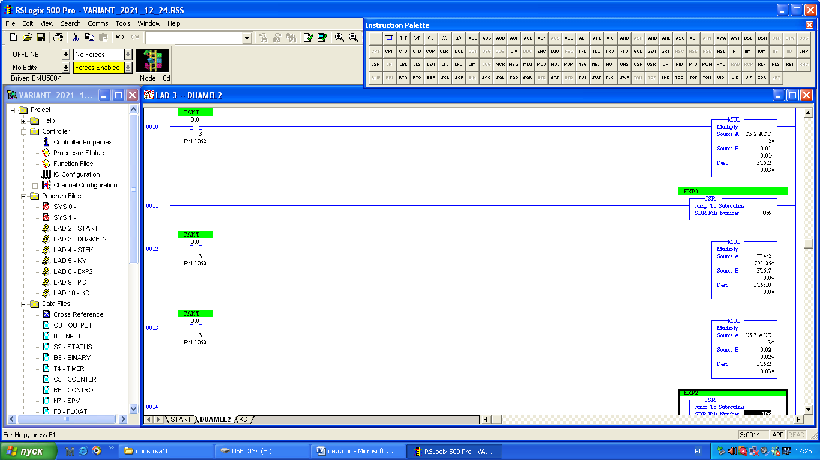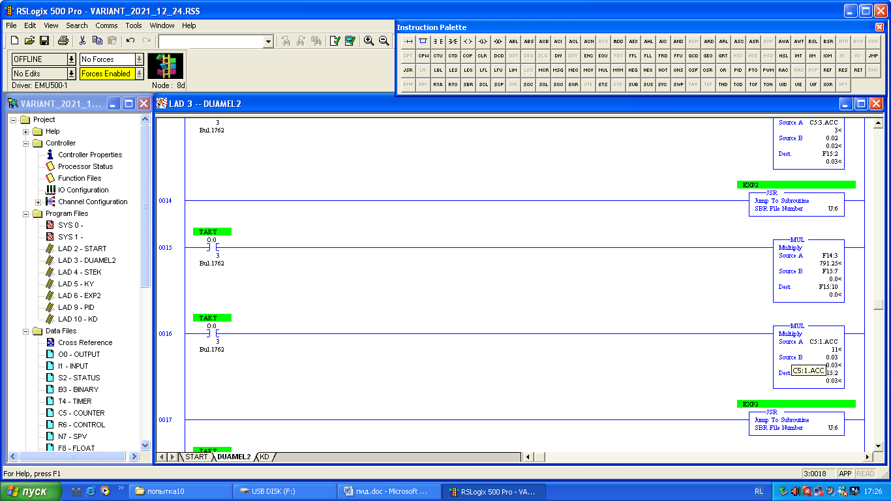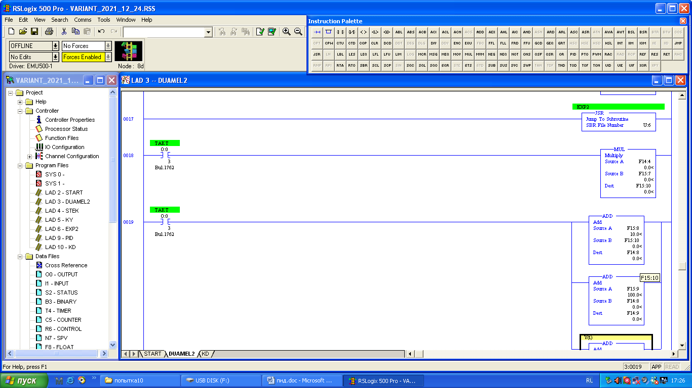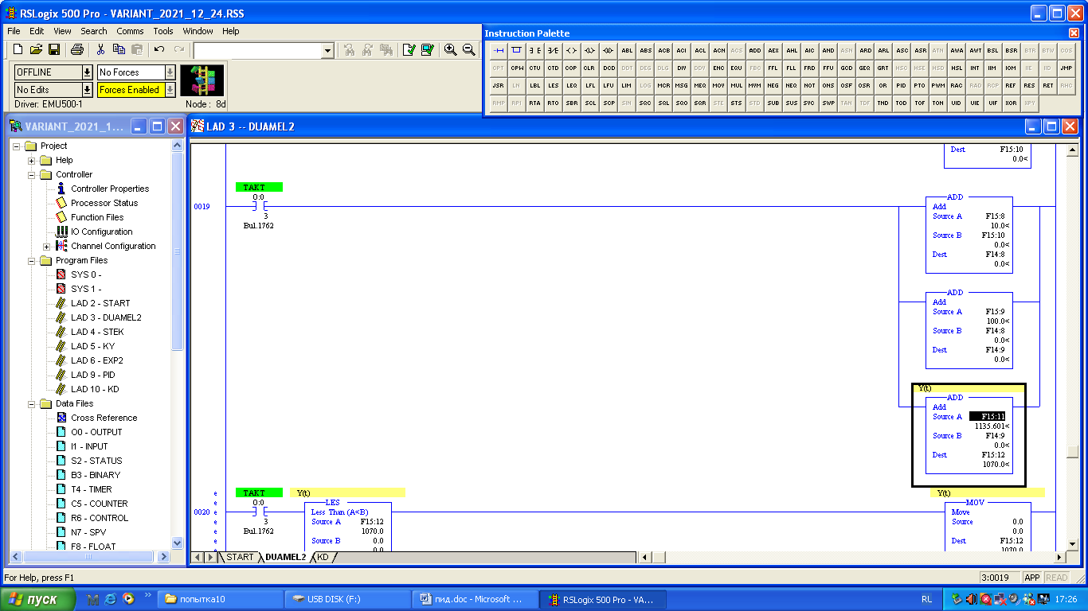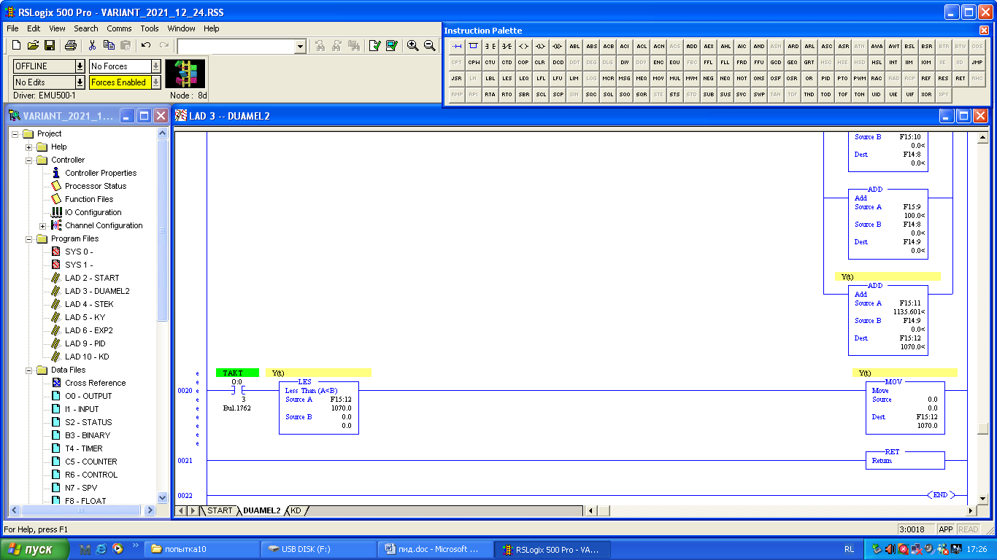

Рисунок 21 – Подпрограмма расчета выходного сигнала

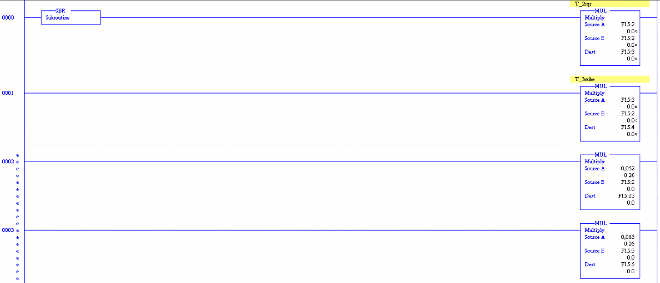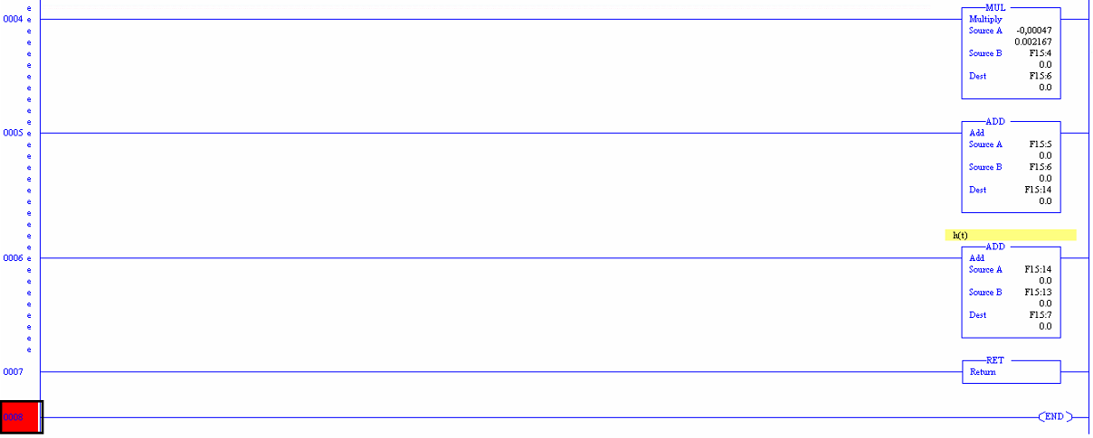

Рисунок 22 – Подпрограмма расчета переходной характеристики

### 3.5 Подпрограмма датчика температуры с масштабированием

На рис. 23 представлена подпрограмма датчика температуры.

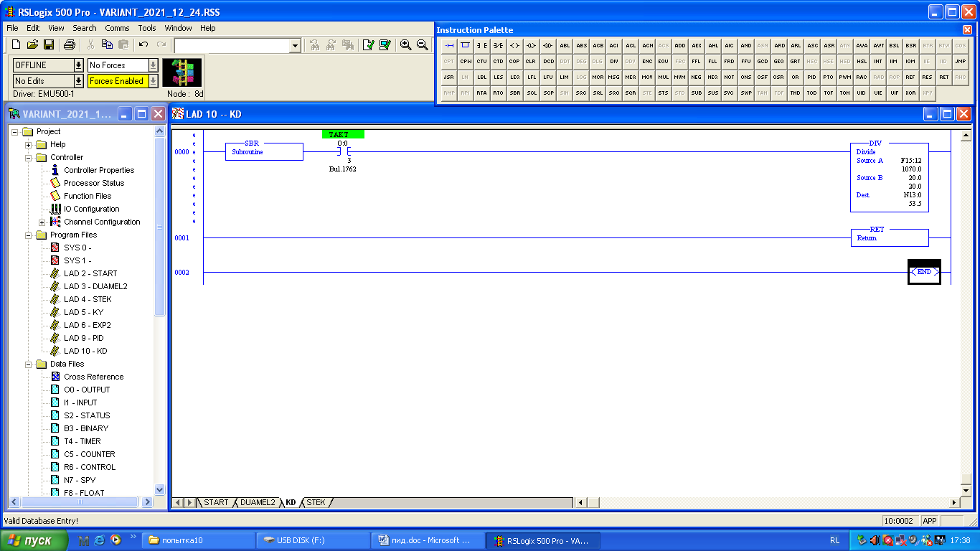

Рисунок 23 – Подпрограмма датчика температуры

### 3.6 Подпрограмма транспортной задержки

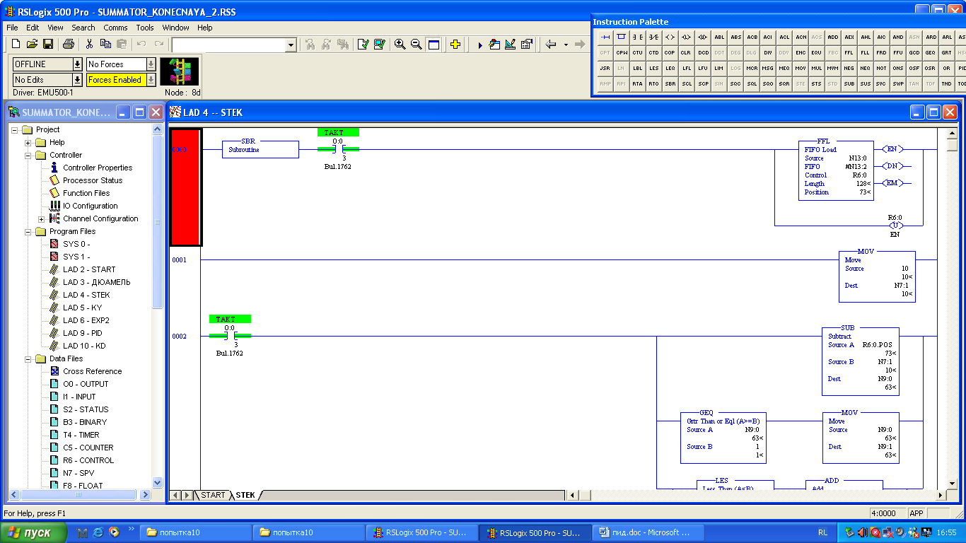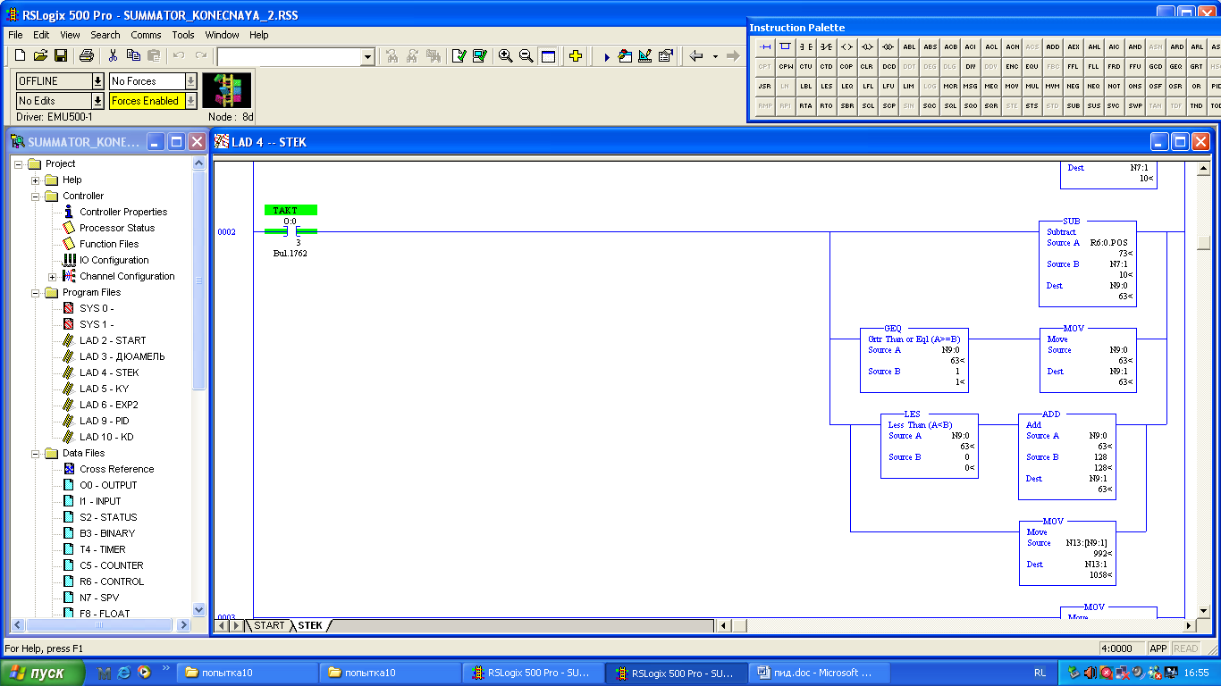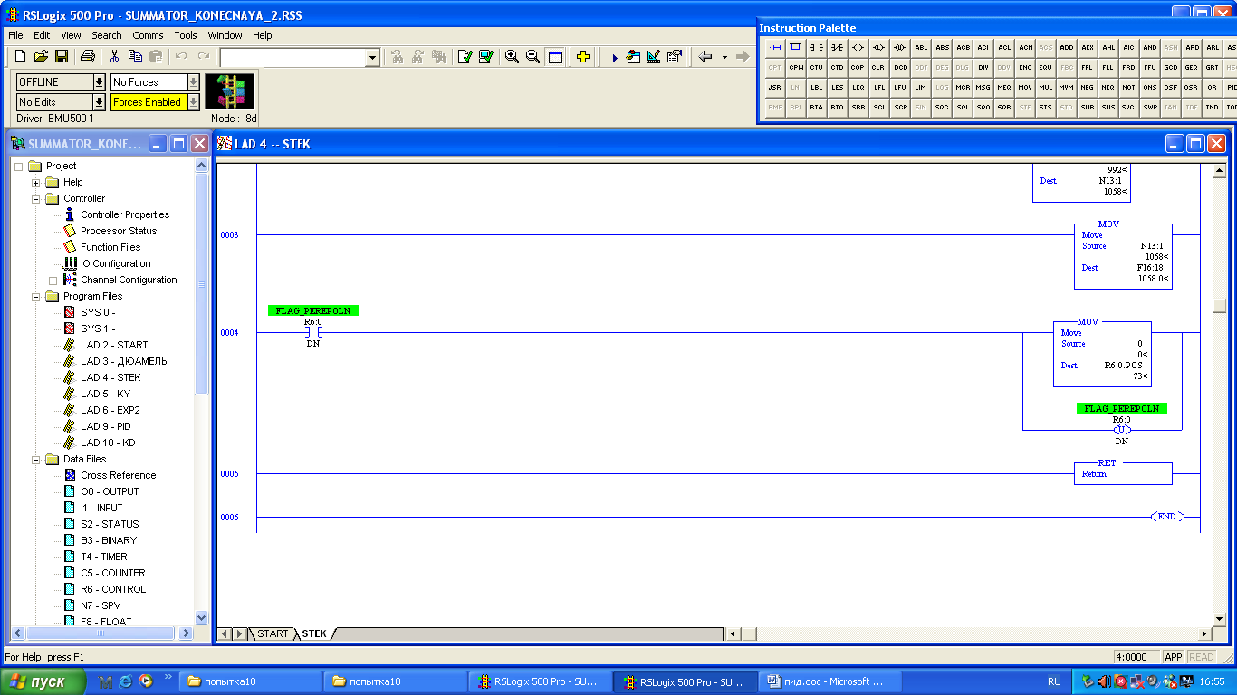

Рисунок 24 – Подпрограмма транспортной задержки

# ЗАКЛЮЧЕНИЕ

В результате данной работы была разработана модель работы системы автоматического регулирования температуры печи с ПИД регулятором, был составлен алгоритм работы регулятора н настроен каждый коэффициент ПИД регулятора. Был получен опыт работы с лестничной логикой в ПО RSLogix 500, в которой и была реализована САР , на основе микропроцессора Allen-Bradley MicroLogix 1200 серии С.

# ИСПОЛЬЗОВАННЫЕ ИСТОЧНИКИ

1. Денисенко В.В. Компьютерное управление технологическим процессом, экспериментом, оборудованием. – М.: Горячая линия-Телеком, 2009. – 608 с.
2. Allen-Bradley, Rockwell Automation: Руководство пользователя RSLogix 500, 1998.